**PENDAYAGUNAAN REPOSITORI KEMENTERIAN PERTANIAN**

**DALAM MENDUKUNG AKSES TERBUKA INFORMASI IPTEK**

**PERTANIAN INDONESIA**

Sutarsyah, Akhmad Syaikhu HS, Herwan Junaidi

[sutarsyah2@yahoo.com](mailto:sutarsyah2@yahoo.com), [asyaikhu@pertanian.go.id](mailto:asyaikhu@pertanian.go.id), herwanjunaidi@pertanian.go.id

Pusat Perpustakaan dan Penyebaran Teknologi Pertanian

Kementerian Pertanian, Bogor

**Abstrak**

Pengelolaan informasi IPTEK pertanian dalam bentuk Repositori Institusi menjadi salah satu upaya PUSTAKA sebagai pusat deposit publikasi Kementerian Pertanian. Tujuan pengkajian yaitu untuk mengetahui pendayagunaan repositori Kementerian Pertanian dalam mendukung akses terbuka informasi IPTEK Pertanian Indonesia. Pengkajian dilaksanakan melalui observasi langsung pada web repositori Kementerian Pertanian, mulai tanggal 10–14 April 2020. Hasil pengkajian menunjukkan bahwa rata-rata jumlah pengguna repositori adalah 3.000 pengguna/ hari. Jumlah pengguna terbanyak adalah tanggal 14 April 2020 yakni 3.800 pengguna/ hari, sedangkan jumlah pengguna terendah adalah tanggal 10 April 2020 yakni 2.800 pengguna/ hari. Total pengguna yang disajikan pada grafik pengguna selama 2 minggu sebanyak 44.698. Negara asal pengguna yang terbanyak mengakses repositori Kementerian Pertanian adalah Indonesia. Pengguna banyak menggunakan istilah penelusuran dengan kata kunci BPTP Jatengsebanyak 2,75%.

**Kata kunci:** akses terbuka, repositori institusi, kementerian pertanian, perpustakaan

**Pendahuluan**

Davis, 2011; Evans & Reimer, (2009) menyatakan bahwa dengan akses terbuka memudahkan penelitian bagi lembaga lembaga kecil dan organisasi-organisasi di negara-negara berkembang, akses terbuka juga memudahkan dan mempercepat penyebaran pengetahuan. Bahkan Has van Vlokhoven (2019) berargumen sistem akses terbuka penting dilakukan jika penelitian dibiayai oleh uang rakyat maka harus tersedia bagi masyarakat. Karena akses terbuka juga bermakna kebebasan, keluwesan dan keadilan. Dengan demikian, akses terbuka merupakan langkah awal yang penting menuju upaya menciptakan keterbukaan pengetahuan dan membangun masyarakat pengetahuan yang sebenarnya, akses terbuka adalah bagian penting dari rangkaian upaya membuka pengetahuan (Swan, 2012).

Ironisnya walaupun teknologi internet memungkinkan akses ke teks lengkap dapat dilakukan dengan mudah, masih saja belum sepenuhnya terwujud sehingga menjangkau secara merata kepada pengguna. Karya ilmiah, khususnya artikel jurnal dalam format teks lengkap, pada umumnya diterbitkan oleh penerbit komersial yang memegang hak cipta atas karya tersebut. Seringkali penulis tidak memiliki hak cipta dan tidak memiliki kuasa untuk menerbitkan versi elektroniknya bahkan untuk disimpan dalam repositori lembaganya. Pada kenyataannya penyandang dana penelitian notabene berasal dari lembaga tempat penulis atau peneliti bekerja. Hal ini berdampak pada menurunnya tingkat visibilitas dan penggunaan karya ilmiah peneliti dan lembaga.

Adanya kondisi pembatasan penyebaran informasi ilmiah oleh penerbit komersial dan mahalnya harga langganan jurnal ilmiah, tercetuslah prakarsa Gerakan Akses Terbuka/ *Open Acces* (OA) di Budapest dengan agenda *“Budapest Open Access Initiative”* pada tahun 2002 (<http://www.budapestopenaccessinitiative.org>), kegiatan ini diikuti juga oleh Peter Suber, Alma, Swan dan lain-lain sebagai promotor dalam gerakan akses terbuka (Teguh, 2014). Melalui akses terbuka tersedia akses bebas bagi semua orang ke informasi penelitian dan ilmiah yang telah di telaah oleh mitra bestari, tujuan dari akses terbuka untuk memperbaiki dan meningkatkan penyebaran karya ilmiah. Gerakan akses terbuka terus meningkat jumlahnya dari tahun ke tahun, terbukti di Indonesia cukup pesat seiring dengan adanya peraturan bahwa mahasiswa S1, S2, dan S3 wajib mempublikasikan tugas akhirnya ke dalam jurnal ilmiah (Lukman et.al. 2012).

Peningkatan jumlah jurnal ilmiah berbasis akses terbuka di bidang pertanian tentunya menjadi perhatian bagi Pusat Perpustakaan dan Penyebaran Teknologi Pertanian (PUSTAKA). Publikasi lingkup Kementerian Pertanian yang terdiri dari terbitan berkala ilmiah (scientific journal, scientific periodical), berkala semi ilmiah (semi populer jurnal), dan tidak berkala tiap tahunnya selalu bertambah. Sebagai lembaga pemerintah dan salah satu perpustakaan khusus bidang pertanian di Indonesia, PUSTAKA sangat berkepentingan unutk mengumpulkan, menyimpan dan mengelola khasanah ilmiah bidang pertanian Indonesia dalam sebuah *database* Repositori Kementerian Pertanian.

Keberadaan Repositori Kementerian Pertanian dibangun untuk menyediakan akses terbuka dan diseminasi informasi Iptek pertanian bagi seluruh pemustakanya, Repositori ini berisi kumpulan koleksi digital dari publikasi terbitan lingkup Kementerian Pertanian. Selain itu sebagai bagian dari komitmen pelayanan publik Kementerian Pertanian dalam penyediaan informasi pertanian. Hal ini sejalan dengan visi PUSTAKA untuk menjadi lembaga pelayanan informasi terdepan dan terpercaya dalam mendukung penelitian dan pengembangan inovasi pertanian.

Pembangunan Repositori Kementan juga merupakan implementasi SK Mentan No 433/kpts/HM.160/9/2003 tentang penunjukkan PUSTAKA sebagai Pusat Deposit dokumen dan bahan pustaka ilmiah/populer yang diterbitkan oleh unit kerja lingkup Kementerian Pertanian. Kiprah Repositori Kementan tentunya telah berperan dalam mendukung pengembangan dan penelitian pertanian.

Oleh karena itu tujuan pengkajian yaitu untuk mengetahui pendayagunaan Repositori Kementerian Pertanian dalam mendukung akses terbuka informasi IPTEK Pertanian Indonesia **yang bisa dilihat dari : (1) jumlah pengguna repositori, (2) negara asal pengguna repositori, (3) istilah penelusuran yang dipakai dalam pencarian infomasi.**

**Tinjauan Pustaka**

* 1. **Repositori Institusi**

Repositori adalah pangkalan data yang berisi karya berbentuk digital yang berasal dari penelitian. Repositori dapat berisi keluaran ilmiah suatu lembaga, keluaran ilmiah dalam bidang tertentu, keluaran ilmiah dari wilayah geografis tertentu, atau keluaran ilmiah yang berasal dari komunitas tertentu, (Swan, 2012). Dalam repositori akses terbuka koleksi makalah ilmiah dan keluaran penelitian lain dihimpun dan disediakan untuk semua orang melalui web.

Repositori institusi adalah kegiatan menghimpun dan melestarikan koleksi digital yang merupakan hasil karya intelektual dari sebuah komunitas tertentu dan lembaga tertentu (Pendit: 2008). Perkembangan dari RI ini juga dikaitkan dengan Open Archives Initiative (OAI) merupakan kegiatan para ilmuwan sebagai produsen informasi untuk saling bertukar informasi secara terbuka, dengan menempatkan karya-karya mereka di repositori institusinya, untuk memudahkan aksesibilitasnya.

RI juga sebagai media menyimpan dan menyebarluaskan sumber informasi digital yang dibuat lembaga beserta produk pengetahuan yang dihasilkan oleh sivitasnya. Selain itu Repositori Institusi (RI) juga merupakan langkah strategis lembaga dalam menunjukkan eksistensi produk pengetahuan yang dimiliki dan dihasilkan, karena dengan membangun RI menjadi ruang publik untuk mengakses produk pengetahuan digital yang dihasilkan lembaga. RI juga menjadi media “*showcase*” yang dapat menampilkan karya dan profil dari lembaga, disamping juga menjadi media promosi bagi lembaga.

Penciptaan sebuah Repositori Institusi pada dasarnya merupakan upaya untuk membuka akses seluas-luasnya hasil karya sebuah institusi tanpa batasan apapun. Gerakan akses terbuka yang mendasari setiap aplikasi institutional repositori, seharusnya menjadi semangat bagi setiap institusi untuk terlibat dalam keterbukaan (Ulum, 2016).

* 1. **Akses Terbuka**

Gerakan Akses terbuka meningkat seiring dengan perkembangan ilmu pengetahuan dan teknologi yang memberikan kemudahan akses. Ketersediaan informasi ilmiah dalam bentuk artikel yang selama ini didominasi oleh publikasi komersial, mulai mendapat ’saingan’ dengan gerakan ini. Salah satu yang mempelopori gerakan open access adalah Budapest Open Access Initiative pada tahun 2002. Dengan menetapkan prinsip open access maka sebuah karya berarti tersedia secara bebas di internet, memberikan ijin bagi pengguna untuk membaca, mengunduh, menyalin, mendistribusikan, mencetak, mencari, atau menyediakan tautan ke *fulltext* artikel, melakukan pengindeksan, menggunakannya. (Ulum, 2016).

Sejalan yang dikatakan oleh Swan (2012), batasan resmi akses terbuka menghendaki hak pemanfaatan sehingga artikel dapat digunakan untuk berbagai keperluan lain misalnya, dipanen, diterjemahkan ke dalam bahasa lain, digunakan sebagian untuk membuat karya lain dll.) pada repositori lembaga sebagian besar artikel tergolong dalam jenis “gratis”.

Manfaat akses terbuka sebagai berikut: 1. Meningkatkan kecepatan, efisiensi dan keberhasilan penelitian. 2. Faktor penting dalam penelitian interdisipliner, 3. Memungkinkan komputansi terhadap literatur penelitian, 4. Meningkatkan ketampakan, penggunaan dan dampak penelitian, 5. Memungkinkan komunitas profesional, praktisi dan industri maupun masyarakat yang berkepentingan mendapatkan manfaat dari penelitian.

* 1. **Peran Pustaka dalam Open Akses**

Penerapan KEPMENTAN NO 433/Kpts/HM.160/9/2003 tentang Pengiriman Publikasi, Dokumentasi, dan Informasi Bidang Pertanian lingkup Sekretariat Jenderal Kementerian Pertanian, arah kebijakan perpustakaan pertanian mencakup:

1. Integrasi tata kelola informasi Iptek pertanian dengan perpustakaan nasional dan internasional,

2. Big data, informasi Iptek pertanian terintegrasi yang dapat diakses secara terbuka dan mudah oleh lintas stakeholders/ lembaga

3. Transformasi perpustakaan pertanian menjadi NODE interaksi lintas lembaga/ stakeholders dan transformasi pengetahuan berbasis inklusi sosial untuk pemberdayaan masyarakat *(Text to context)* dengan mengusung *bridging invensi* menuju inovasi.

Jenis dokumen/ bahan pustaka lingkup Sekretaris Jenderal yaitu; atas kerjasama

1. Dokumen/ produk perencanaan dan pelaporan untuk program Kementan dan peraturan/ produk hukum lainnya.
2. Laporan penelitian, pengembangan dan diseminasi
3. Laporan kegiatan kerjasama
4. Laporan kegiatan seminar, lokakarya, dan simposium termasuk prosiding
5. Publikasi untuk promosi (buku, leaflet, buklet, infografi)
6. Video
   1. **Akses Terbuka ke Informasi Ilmiah**

Informasi ilmiah merupakan karya utama peneliti dan menjadi sumber daya terpenting untuk pembaruan teknologi, melalui akses terbuka, tersedia akses bebas bagi semua orang ke sumber informasi. akses terbuka mengharuskan pemilik hak memberikan hak akses yang berlaku diseluruh dunia dan tidak dapat dibatalkan untuk menyalin, memanfaatkan, menyebarkan, menyiarkan dan menciptakan karya turunan dalam format apapun dan untuk kegiatan apapun yang tidak melanggar hukum dengan menyertakan informasi yang benar mengenai penulisnya (Swan, 2012).

**Metode**

Pengkajian dilaksanakan melalui observasi langsung pada web repositori Kementerian Pertanian, mulai tanggal 10 – 14 April 2020, dengan alamat web <http://repository.pertanian.go.id/>. Data yang dikumpulkan meliputi: (1) jumlah pengguna repositori, (2) negara asal pengguna repositori, dan (3) istilah penelusuran yang dipakai dalam pencarian infomasi. Data kajian diperoleh dari statistik web repositori melalui admin repositori. Data disajikan dalam bentuk tabulasi dan dianalisis secara deskriptif.

**Pembahasan**

Web Repositori Kementerian Pertanian (RKP) dibangun pada tahun 2018, sebagai bagian dari pelaksanaan amanah SK Menteri Pertanian Nomor 433/Kpts/HM.169/9/2003, dimana PUSTAKA menjadi pusat deposit. Web RKP memuat sembilan menu koleksi sebagai berikut: 1. Menu 600 Teknologi Pertanian, 2. Menu Buku, 3. Menu Buletin, 4. Menu Bunga Rampai, 5. Menu Informasi dan Teknologi, 6. Menu Jurnal, 7. Menu Majalah, 8. Menu Prosiding, 9. Menu Warta. Web repositori Kementerian Pertanian dikembangkan oleh Tim IT *(Information Technolgy)* Lingkup Pusat Perpustakaan dan Penyebaran Teknologi Pertanian (Pustaka). *Software* yang dikembangkan oleh Tim IT Pustaka yaitu: DSpace karena memiliki banyak fitur dan keunggulan seperti: statistik, standar metadata Dublin Core, mendukung OAI-PMH yang dapat digunakan untuk pertukaran metadata secara otomatis. DSpace adalah paket perangkat lunak repositori *open source* yang biasanya digunakan untuk membuat repositori akses terbuka untuk konten digital ilmiah dan/ atau dipublikasikan. DSpace *(www.DSpace.org)* adalah aplikasi repositori digital, dibuat sebagai proyek bersama oleh Perpustakaan MIT dan Perusahaan Hewlett-Packard, dan dirilis ke publik pada bulan November 2002 sebagai aplikasi *open source.* DSpace adalah system manajemen konten (SMK) atau *content management system* (CMS) yang bebas diakses dan terbuka *(free open source)* serta ditulis menggunakan bahasa pemrograman *United Markup Languange* (UML) dan basisdata PostgreSQL untuk keperluan relasi, *open source.*

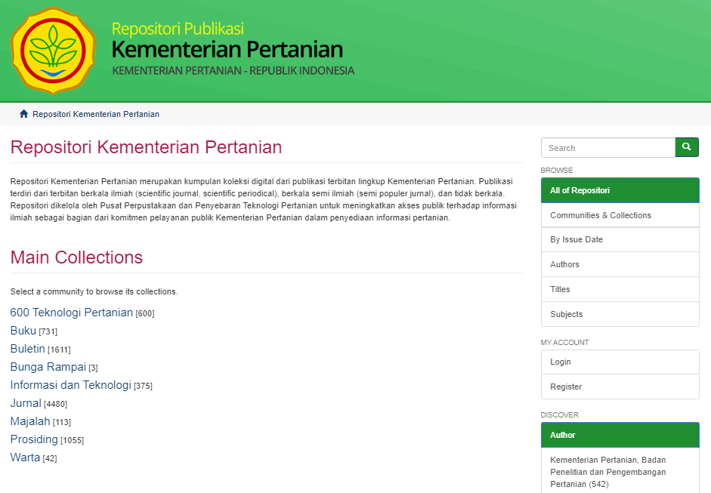

**Gambar 1.** Tampilan halaman utama web repositori Kementerian Pertanian

1. **Pengguna Web repositori Kementerian Pertanian**

Tingkat pengguna repositori bisa dijadikan sebagai indikator keberhasilan layanan penyajian informasi. Semakin banyak pemustaka yang berkunjung ke repositori berarti repsositori tersebut diminati oleh pengguna. Pengguna Web Repositori Kementerian Pertanian pada bulan April tahun 2020 tanggal 1-4 sama halnya dengan tanggal 5-7 dan tanggal 12-14 terlihat lonjakan peningkatan pengguna yang ditunjukkan oleh grafik yang naik hingga 4.000 pengguna, namun terjadi penurunan pada tanggal 4, 8 dan 9 turun kembali diangka kisaran 2.800 hingga 3.000 pengguna (**Tabel 1.**). Total pengguna repositori hingga tanggal 14 April 2020 berjumlah 44.698 pengguna, sebanyak 93,7% atau 43.070 adalah pengguna baru *(new visitor)* sedangkan 6,3% adalah pengguna lama *(returning visitor).* Sedangkan jumlah sesi atau interaksi pengguna dengan web repositori sebanyak 47.164 sesi/ halaman, tayangan halaman sebnayak 23.394, halaman/ sesi 0,50, jumlah per sesi per pengguna 1,06 dan rata-rata durasi sesi adalah 47 detik dengan rasio pantulan 12,29%.

**Tabel 1.** Pengguna Repositori, 2020.

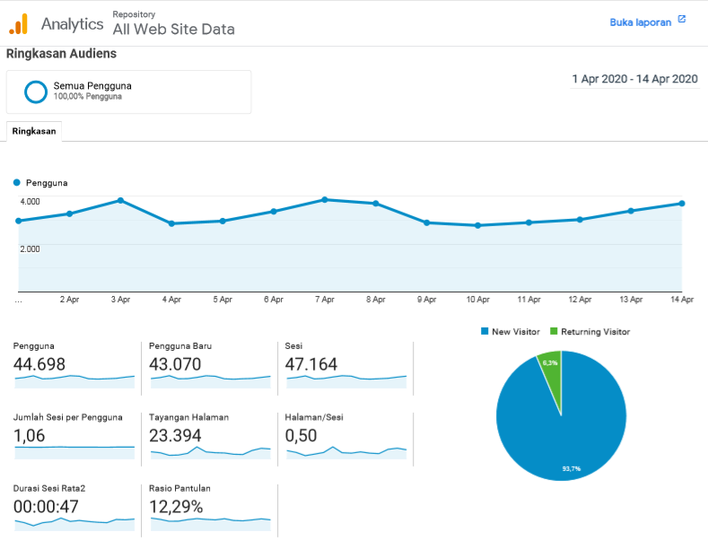

1. **Negara Pengguna Web Repositori**

Berbagai negara mengunjungi Web Repositori Kementerian Pertanian seperti: Indonesia, United States, France, Japan, Malaysia, Philippines, Ukraine, Singapore, India. Nilai akuisisi pengguna tertinggi diraih oleh Indonesia dengan nilai 29. 936 atau 66,91% dari total pengguna. Sedangkan untuk nilai terendah adalah negara India dengan nilai 33 atau 0,07% dari total pengguna .

**Tabel 2.** Negara yang mengakses repositori, 2020.

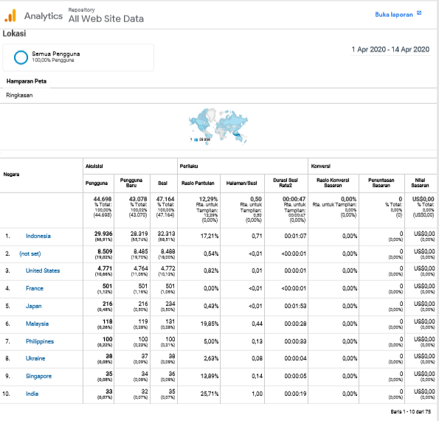

1. **Istilah Penelusuran**

Berbagai istilah penelusuran yang digunakan oleh pengguna dalam mencari kebutuhan informasi pada web repositori diantaranya BPTP Jateng, konversi sawah, Analisis Usaha tani Jagung Pada Pertanian Lahan Kering Di Kecamatan Labangka, Kabupaten Sumbawa, benih, Lembaga sertifikasi pengembangan organik, Peran Lembaga sertifikasi pengembangan organik, pertanian berkelanjutan, sagu, tebu, Tebu, vanili, wahyuni, ”repository”, Acanthoscelides obtectus, agregat, Agribisnis tebu, Alsintan, ampas tebu, analisis kelayakan finansial kedelai, analisis kelayakan finansial usahatani kedelai, Anggrek dan lain sebagainya.

**Tabel 3.** Istilah penelusuran yang dipakai, 2020

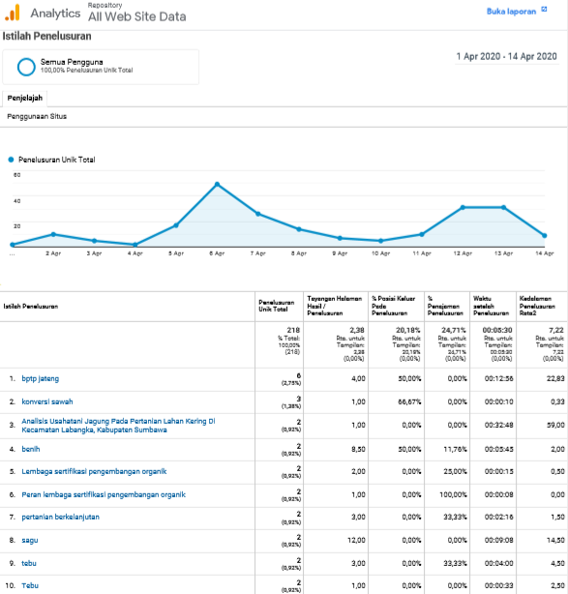

**Kesimpulan**

Repositori Kementerian Pertanian telah berkontribusi terhadap pengguna internal (peneliti, penyuluh, mahasiswa dan *stackholder*) dalam memberikan layanan informasi *local content* karya peneliti dan penyuluh lingkup Kementerian Pertanian. Selain itu repositori juga memberikan manfaat bagi Unit Kerja/ Unit Pelaksana Teknis lingkup Kementerian Pertanian bahwa repositori dapat menjadi media pengumpulan, penyimpanan dan pengelolaan dokumen digital juga sebagai bahan evaluasi pengukuran tingkat produktivitas karya tulis ilmiah institusi. Repositori Kementan memungkinan juga terintegrasi dengan sistem informasi aplikasi lainnya, seperti iTani dan Katalog Online Perpustakaan. Kementerian Pertanian menyediakan akses terbuka untuk *full text* semua *content*. Dari data pengguna yang mengakses repositori perhari rata-rata 3.000 pengguna/ hari. Jumlah pengguna terbanyak adalah tanggal 14 April 2020 yakni 3.800 pengguna/ hari, sedangkan jumlah pengguna terendah adalah tanggal 10 April 2020 yakni 2.800 pengguna/ hari. Total pengguna yang disajikan pada grafik pengguna selama 2 minggu sebanyak 44.698. Negara asal pengguna yang terbanyak mengakses repository Kementerian Pertanian adalah Indonesia. Dalam rangka mengakses repositori pengguna banyak menggunakan istilah penelusuran dengan kata kunci **bptp jateng** sebanyak 2,75%. Pustakawan/ pengelola perpustakaan masing-masing Unit Kerja/ Unit Pelayanan Teknis memiliki peran strategis dalam melakukan *updating* data *local content.* Sinergi pengambil kebijakan, peneliti, penyuluh dengan para pustakawan/ pengelola perpustakaan dapat terjalin dalam pengembangan Repositori Kementerian Pertanian.

**Daftar Pustaka**

1. Davis, P. M. (2011). Open access, readership, citations: A randomized controlled trial of scientific journal publishing. The FASEB Journal, 25(7), 2129–2134.
2. Evans, J. A., & Reimer, J. (2009). Open access and global participation in science. Science, 323(5917), 1025
3. Hua, Fang, Heyuan Sun, Tanya Walsh, Helen Worthington, and Anne-Marie Glenny. 2016. “Open Access to Journal Articles in Dentistry: Prevalence and Citation Impact.” Journal of Dentistry 47 (April): 41–48
4. Has van Vlokhoven, 2019. The effect of open access on research quality. Journal of Informetrics 13, 751–756
5. Laakso, Mikael, and Bo Christer Bjork. 2016. “Hybrid Open Access-A Longitudinal Study.” Journal of Informetrics 10 (4): 919–32.
6. Lukman, Ekawati Marlina, Ratih Kemalasari, AlHafiz Akbar, Slamet Riyanto. 2012. Perkembangan Open Access Jurnal Ilmiah Indonesia. Jakarta, PDII-LIPI.
7. Pendit, 2008. Perpustakaan digital dari A sampai Z. Jakarta: Cita kami.
8. Swan, Alma. 2012. Policy guidelines for the development and promotion of open access. France, the United Nations Educational, Scientific and Cultural Organization.
9. Teguh Yudi Cahyono. 2014. Sebuah Studi: Jurnal Akses Terbuka dalam Ilmu Perpustakaan dan Informasi. Annals of Library and Information Studies 61: 199-202
10. Ulum, Amirul dan Eko Setiawan. 2016. Analisis konten dan kebijakan akses institutional repository. Pustakaloka, Volume 8 No.1